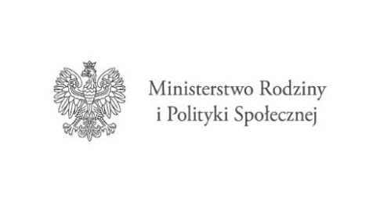

Bochnia,…………… 2023 r.
data

…………………………………………….………
imię i nazwisko osoby niepełnosprawnej/ opiekuna prawnego

ul. ………….………………………………….…….
32 -700 Bochnia
adres zamieszkania

OŚWIADCZENIE UCZESTNIKA PROGRAMU

„ASYSTENT OSOBISTY OSOBY NIEPEŁNOSPRAWNEJ” – EDYCJA 2023
Ja niżej podpisany/a oświadczam, że wskazuję na:
- mojego osobistego asystenta,

- asystenta mojego podopiecznego……………………………………..………………….………..,
imię i nazwisko osoby z niepełnosprawnością

- asystenta mojego dziecka:………………………………………………………………..…………,
imię i nazwisko dziecka z niepełnosprawnością

Pana/Panią……………….……………………………………………………………………………………
imię i nazwisko asystenta
dane kontaktowe wskazanego asystenta (np. adres zamieszkania/ numer telefonu/ adres e-mail): ………………………………………………………………………………………………….……………….
…………………………………………………………………………………………………………………..
Oświadczam, że wyżej wskazany asystent:
- nie jest członkiem mojej rodziny, nie jest moim opiekunem prawnym oraz nie zamieszkuje razem ze mną/ moim podopiecznym/ moim dzieckiem,
- jest przygotowany do realizacji wobec mnie/ mojego podopiecznego/ mojego dziecka usług asystencji osobistej.
Oświadczam, że wyrażam zgodę na dokonywanie przez realizatora Programu kontroli i monitorowania świadczonych usług asystenckich.

………………………………………………………….
podpis uczestnika Programu/ opiekuna prawnego/ opiekuna ustawowego

zaznaczyć właściwe
właściwe zakreślić
właściwe zakreślić

